高性能乘法器附加扩展版本

IEEE754双精度浮点乘法器

姓名： | 王峤宇
学号： | 202518001027021

目 录

1 设计目的与要求 1
2 浮点乘法器5阶段流水设计 1
2.1 IEEE754标准双精度格式 1
2.2 5级流水线设计 2
3 64位Booth乘法器3阶段流水设计 5
4 仿真测试结果 7
4.1 仿真环境 7
4.2 Booth乘法器流水仿真测试 8
4.3 双精度浮点乘法器流水线仿真测试 9
5 综合结果 15
5.1 综合环境 15
5.2 资源结果及分析 15
5.3 时序结果及分析 15
6 总结 17

设计目的与要求
并行浮点乘法器是构成所有基础运算的核心运算单元，设计一个浮点乘法处理器时序逻辑电路，计算64位乘法器。模块整体采用流水线结构实现，能够处理连续数据的流水乘法输入数据，乘法器整体要求采用内部流水线处理，从乘法器输入进数到乘法器出数的延迟为5个时钟节拍，输出要求为寄存器锁存一拍后出数。
顶层模块名为double_multi，输入输出功能定义：
表 1.1 接口定义
名称 | 方向 | 位宽 | 描述
clk | I | 1 | 系统时钟
rst | I | 1 | 系统异步复位，高电平有效
vld_in | I | 1 | 输入数据有效，高电平有效
data_a | I | 64 | 输入数据（按IEEE754标准双精度格式）
data_b | I | 64 | 输入数据（按IEEE754标准双精度格式）
data_c | O | 64 | 输出数据（按IEEE754标准双精度格式）
vld_out | O | 1 | 输出数据有效指示，高电平有效
设计要求：
Verilog实现代码可综合，给出详细设计文档、综合（性能/面积）以及仿真结果；
确保计算过程保证输出结果与定点计算模型精确一致性；

浮点乘法器5阶段流水设计
  - IEEE754标准双精度格式
IEEE754标准的64位单精度浮点数由1位符号位（S）、11位阶码(E)和52位尾码(M)组成，其中指数采用偏置为1023的偏置表示法，尾数采用规格化形式并隐含最高有效位1。
规格化数表示的数值对应的计算如下：
$${\left(-1\right)}^{S}×{\left(1.M\right)}_{2}×2^{E-1023}$$
除了规格化数外，为了避免极小值过快的下溢到0导致计算错误（如数据除以极小值和除以0是完全不同的概念），IEEE754标准规定了非规格数，本质是取消小数部分隐含的最高有效位1，阶码被固定为0，计算时可以将E视为1（本质是将规格数隐含的最高有效位右移一位，所以需要阶码为1保证权值不变），使得小数部分的最高有效位能够受尾码控制浮动，以表示更小的值，非规格数的计算如下：
$${\left(-1\right)}^{S}×{\left(0.M\right)}_{2}×2^{1-1023}$$
此外，还有一些特殊值。当阶码和尾数全为0时，表示0，根据符号位区分正负零。当阶码全为1，且尾数全为0时，表示无穷大，根据符号位区分正负无穷。当阶码全为1，且尾数不全为0时，该值被定义为NaN，表示非法数。
  - 5级流水线设计
硬件计算浮点数的乘法，可以分为三个主要的数据路径，分别是符号位计算、阶码计算、尾码计算。
符号位计算最为简单，是对输入两个浮点数符号位的异或运算，该路径不依赖阶码和尾码的计算结果，在流水线第一拍就可以得到。
不考虑溢出和非规格数时，阶码就是两个浮点数阶码相加，由于阶码包含偏移量，相加得到的结果包含了双倍的偏移量，需要再减去偏移量1023。然而，考虑到特殊情况时，阶码结果需要根据尾码计算结果进行调整，包含了非规格化、下溢、上溢、重规格化等多种情况。
尾码是乘法过程中硬件资源消耗最大、逻辑最复杂的数据路径。尾码的初步处理就是两个53bit（含隐藏位）的定点乘法操作，以产生106位宽的中间积，根据中间积结果进行移位、非规格化、重规格化等操作。
本设计采用的乘法器是基础部分设计得到的64bit Booth乘法器，经过3拍得到乘法结果。
综上为IEEE754乘法器的实现思路，据此设计的5级流水线逻辑安排如下。
第一拍。为了尽量压缩流水线深度、流水线第一拍对booth乘法器进行侵入式修改，因为booth乘法器的第一拍是booth编码以及生成部分积，逻辑较为简单。第一拍对尾码进行隐藏位补充（阶码归或决定隐藏位），将尾码送入两个前导零计算模块和booth乘法器。最终，第一拍计算得到两个尾码的前导零个数、符号位计算结果、初步阶码计算结果（非规格书阶码视为1）、特殊值探测结果标志位（直接决定输出特殊值）、Booth乘法器的部分积结果。
第二拍。Booth乘法器进行Wallace Tree的部分积压缩、根据前导零计算得到预测移位结果s2_shift_pre_q（如果输入为非规格数，尾码计算结果需要左移以对齐MSB，而左移位数即为两个尾码的前导零相加）、特殊结果标志位打拍、符号位打拍、初步阶码打拍。
第三拍。Booth乘法器的CLA最后一级、根据上一拍的得到移位预测值（s2_shift_pre_q）对阶码进行初步调整。尾码向左移位就是减小阶码，如果初步计算得到exp已经小于0，此时已经不可能通过减小阶码保持为规格数，取exp的绝对值作为右移参数（s3_subnormal_shr_d），准备输出非规格数，并将exp置为0。第三拍判断输出为非规格数的前提是，预计算得到的exp小于0，当预计算的exp等于0时，需要根据尾码计算结果判断是否能够重规格化，第三拍不进行标记，具体的逻辑如图 2-1所示。
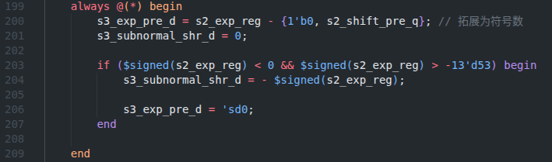
图 2-1 第三拍预测逻辑
第四拍。经过第三拍的规格与非规格的初步预测进行细化标记，并对尾码乘法结果进行移位操作，因为包含左移和右移两种情况，采用双路径MUX的方式加速计算，右移的优先级更高（因为输出非规格数）。如果第三拍得到的右移值大于零，标记为输出非规格数（s4_is_sub_reg），输出右移结果，同时将被移位移出的bit归或传递，用于下一拍的舍入计算。如果右移值等于0，并且预测得到的exp为0的话（可能为初始计算结果，也可能是左移后的预测值），将该种情况标记为需要判断重规格化（s4_is_renorm_reg），此时输出的移位结果采用的是左移结果。
第五拍。以规格数为例，两个尾码相乘得到的中间积的结果取值范围为$[1, 4)$，乘积结果有可能产生权值为2的bit，需要对阶码进行进位操作，此时中间积结果参与舍入计算的位将发生变化，存在左移一位的可能。为了加速该拍，同样采用双路径mux的形式，具体计算逻辑图 2-2所示。其中逻辑最为复杂的是涉及到两次的exp进位1的路径A，如果计算结果最高位为1，需要向阶码进一，如果舍入后计算结果又进位的话，会再次涉及到进位1。
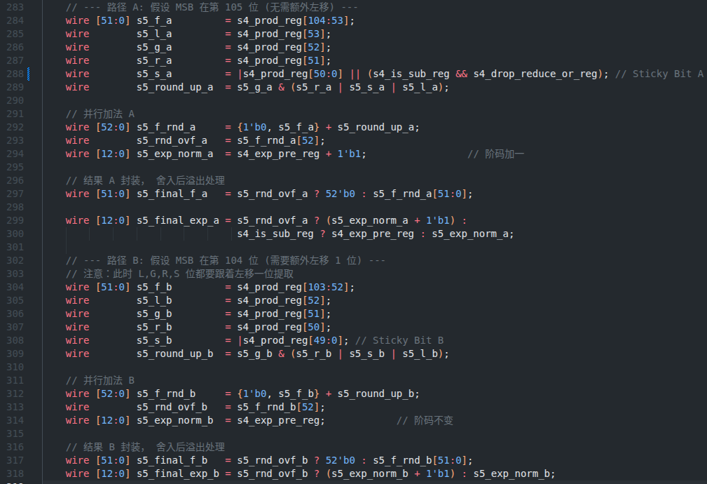
图 2-2 第五拍舍入逻辑
图 2-2中的进位逻辑通过LGRS四个特殊的位实现。
L（Least Significant Bit，最低有效位），是保留结果（52位尾数）中的最后一位。它的值直接决定了最终结果的奇偶性，在“舍入到最接近的偶数”模式中起关键作用。
G（Guard Bit，保护位），位于L位右侧的第一位，主要用于在规格化时保留精度，防止信息丢失。
R（Round Bit，舍入位)，位于G位右侧的第二位。
S（Sticky Bit，粘性位），是R位之后所有剩余低位的归或结果。
IEEE754的向最近偶数舍入规则中，舍入进位的计算表达式为：
$$G \& (L | R | S)$$
数据路径的选择逻辑如图 2-3所示：
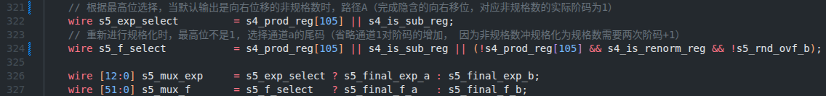
图 2-3 路径选择逻辑
输出为非规格数时，采用路径A。输出非规格数时，因为之前预测计算得到的右移值只是保证了阶码为0，实际的非规格数实际的阶码值为1，选用通道A的尾码，但不使用路径A经过进位后的EXP（路径A默认会对阶码加1），直接默认输出阶码为0。
对进行重规格化的数，只有路径A时才有可能重新规格化，如果中间积的最高位为1的话，直接采用路径A完成重规格化。如果最高位不是1，只有当舍入后进位才能保证完成重规格化，如果没有达到重规格化的条件，exp_b为0，直接选择路径A的尾码（与非规格输出同理，路径A输出的是非规格数应有的尾码）。
最终的输出逻辑如下：
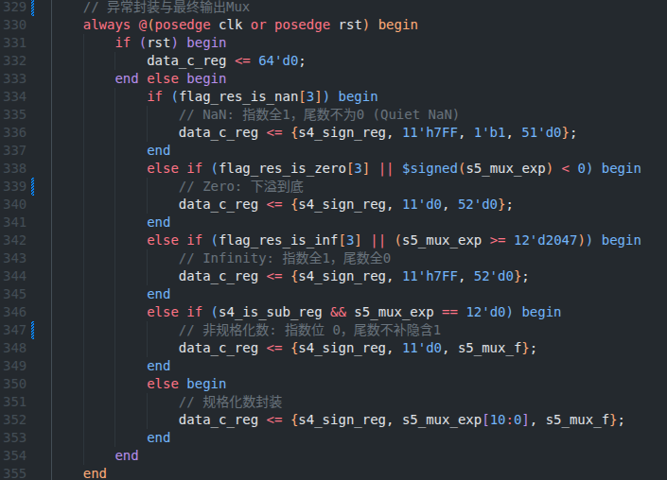
图 2-4 第五拍输出封装MUX

64位Booth乘法器3阶段流水设计
Booth编码乘法器包含三个部分，分别是第一级Booth编码器，将64bit的数据编码得到32个部分积，第二级是华莱士树，将32个部分积求和，得到最后两个128bit数相加，最后一级通过超前进位加法器求和得到乘法器结果。以此为三拍进行流水线设计，得到三阶段的流水线乘法器。
    - 第一阶段Booth编码器产生部分积
采用Booth编码以减少部分积的数量，降低后续压缩逻辑的复杂度。对于两个64位补码数，生成32组部分积。每组根据数据B的局部位模式（如000、001、010、011、100、101、110、111），决定对应的部分积不同的系数。通过Booth编码，原本需要64个部分积的乘法器被有效压缩为32组部分积，为后续的Wallace树结构提供更少的初始数据通路，从而缩短整体组合逻辑延迟。
该阶段的逻辑较为简单，所以在浮点数乘法器流水线设计过程中对该前端进行侵入式修改，将尾码补充隐藏位和乘法器第一级合并。
    - 第二阶段Wallace树压缩部分积
中间级采用Wallace树结构对Booth编码器生成的组部分积进行逐级压缩。Wallace树的核心思想是通过大量并行的3:2压缩器（全加器）和少量2:2压缩器（半加器）按照从低位到高位的方式对列中的位进行快速计算。Wallace树可以减少整体的关键路径深度，使压缩延迟受限于树形结构的对数级而非部分积数量的线性级数。在本设计中，在所有部分积按位对齐后，Wallace树会将32组128位的部分积逐层压缩，最终得到两个128位的中间结果（sum和cout），为最后一级的超前进位加法器提供输入。整个Wallace结构同样支持参数例化（wallace_tree），每一bit的wallace树基本单元支持参数配置，支持选择性启用半加器来提高输入的额外进位数量（Booth编码器取反加1），数据量为32时，额外添加一个半加器，将进位输入数量从29提升到30，以支持Booth编码最多32个的进位1。
    - 第三阶段超前进位加法器
最后一级电路为128bit的超前进位加法器，完成wallace树最后一级结果的相加。
超前进位加法器核心思想是通过引入超前进位逻辑，减少传统串行进位链路带来的延时，提高加法运算的整体速度。电路的基础由若干组4位超前进位模块（cla_c4.v）、若干层进位的生成及传播逻辑以及最终的求和电路组成。
首先，对于两个128位加数A、B，电路按位产生对应的生成信号G和传播信号P。生成信号反映本位是否必然产生进位，而传播信号反映本位是否会将前一级进位向后传播。在每4位为一组的结构中，采用局部的4位超前进位单元，通过组内的G、P推导出组内各级的进位C。相比传统的串行加法器，组内进位不再依赖逐位传递，而是由逻辑公式直接计算得到，显著缩短加法链路的关键路径。
在此基础上，电路进一步将128位数据划分为32个4位小组，逐级压缩，通过四层级电路计算进位位，整体延时取决于进位因子层级的逻辑级数而非128位的线性级联。
最终，求和电路利用各位的传播信号P和对应的进位C组合得到每一位的和信号sum。
    - Booth编码产生的32个取反加1进位位
Booth编码产生的32个部分积，每一个的系数都有可能是负的，为了简化电路，不在Booth编码器的部分进行加1进位操作，而是将进位1向后级传递，前30个进一位传入Wallace树最低位的30个进位输入端。最后两个进位1，一个放到超前进位加法器的进位端，一个放到Wallace树输出进位的最后一位，因为Wallace输出的128bit进位是错位的，权值比sum高一位，需要左移一位，最后一位空出，正好留给Booth编码的加一。至此，所有的取反加一操作都集成到了后级电路中，额外开销仅为在1bit Wallace tree单元中添加一个半加器。

仿真测试结果
  - 仿真环境
仿真采用Cocotb产生激励，QuestaSim（Modelsim）作为仿真器，使用pytest进行不同测试激励分块的自动化并行测试（由于需要使用pytest进行并行仿真加速，本设计不提供Makefile仿真脚本），具体环境如下：
表 4.1 仿真测试环境
工具&设备 | 版本&型号 | 功能
cocotb | 1.9.2 | 仿真激励
cocotb-test | 0.2.5 | 实现cocotb pytest支持
pytest | 8.3.5 | 电路仿真测试自动化
pytest-xdist | 3.6.1 | pytest并行加速
QuestaSim | 2021.2_1 | 仿真工具，波形分析
Python | 3.12.8 | python
由于相较之前较为复杂，额外对定点乘法器进行单独测试。在仿真路径（sim/sim_modlesim）中包含三个测试文件，分别是test_booth_multi.py、test_double_multi.py、test_double_multi_slice.py。
test_booth_multi.py脚本对变参的三级流水booth乘法器进行仿真测试，包含基本的功能测试和流水线满负载测试。
test_double_multi.py脚本对双精度浮点乘法器进行详尽测试。
test_double_multi_slice.py是进一步提高仿真覆盖率的并行仿真特化脚本，主要进行大量的随机仿真，以探测基本测试没有考虑到特殊情况。仿真过程中将阶码划分为32份，仿真线程在自己获取的阶码块中生成随机数测试。
  - Booth乘法器流水仿真测试
仿真测试程序分为流水和非流水测试。主要测试逻辑均为产生两个对应位宽的随机输入激励，利用软件计算期望值，接收后比对。
流水线测试涉及到异步程序，分为发送进程和接收进进程。发送进程不断产生随机输入激励，将期望值一并送入队列，等待接收进程处理。
对16、32、64、128三种位宽例化得到的模块进行共4项的测试，测试结果如所示，四次不同参数的测试全部通过。
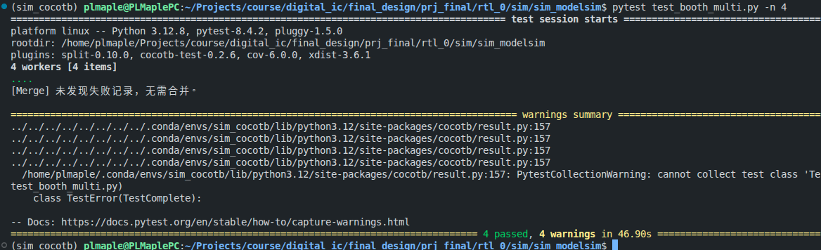
图 4-1 Booth乘法器流水线测试结果
64bit位宽例化的详细cocotb仿真日志如图 4-2所示。
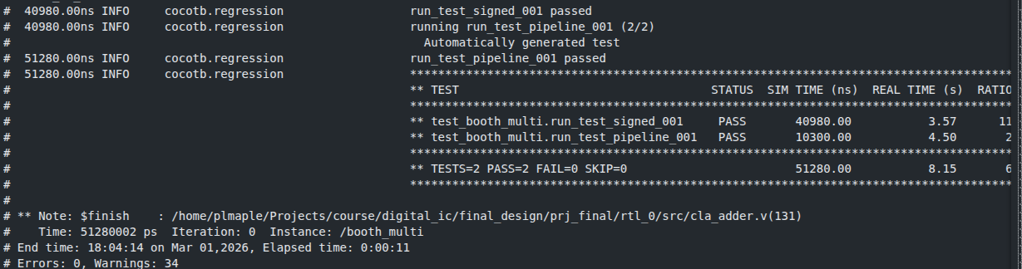
图 4-2 64bit位宽测试日志
64bit位宽模块顶层波形如图 4-3所示。输入数据A和B先经过booth_encoder之后，产生32个128的部分积（4096位宽的partial_products_q），并同时产生32个取反加1位的向量(32位宽的add_one_vector_q)，其中30个被输入到wallace_tree的最后一级进位（wallace_add_ones），wallace输出的sum和cout被送到最后一级超前进位加法器（进位输出已经过错位），cla_cin输入取反加一位，data_b最后一位输入最后一个取反加一位，最终cla_sum_q得到乘积结果，经过三拍流水线。
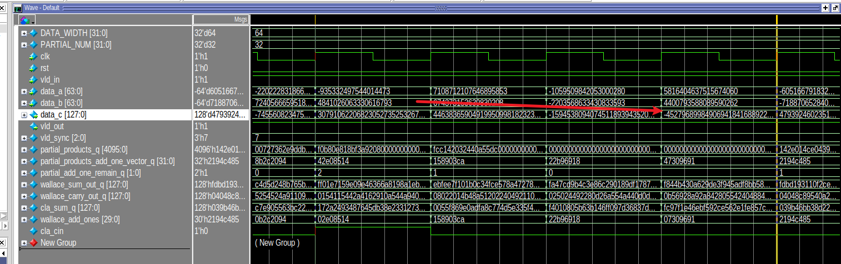
图 4-3 乘法器三级流水线仿真波形
  - 双精度浮点乘法器流水线仿真测试
在test_booth_multi.py中对模块进行初步测试，包含以下五个测试任务。
（1）run_test_basic。测试简单的浮点数乘法，并将随机测试过程中发现过的违例添加到此处进行模块DEBUG，细节检查。
（2）run_test_special_values。主要进行IEEE754中的特殊值测试，如INF、NAN、ZERO，产生可能导致特殊值的输入激励，并检查结果。
（3）run_test_subnormal。产生输入为非规格数的激励，并构造导致非规格数输出的激励，用以测试模块的非规格数处理能力。
（4）run_test_pipeline。模块基本的流水线功能测试，分为发送协程和接收协程，产生随机的输入激励，以范围有限的输入数据运行一段时间，检测流水线工作能力。
（5）run_test_random_pipeline。在pipeline测试基础上，进行压力测试，在64bit的可能中随机产生输入数据，检查模块输出结果。
基本测试的pytest执行和结果过程如图 4-4所示，测试全部正常通过，接下来分析详细的测试过程。
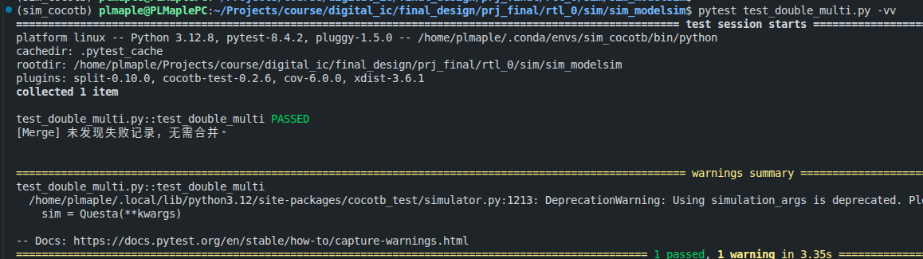
图 4-4 基本测试pytest日志
基本测试过程中的cocotb日志如图所示，详细测试任务全部通过。
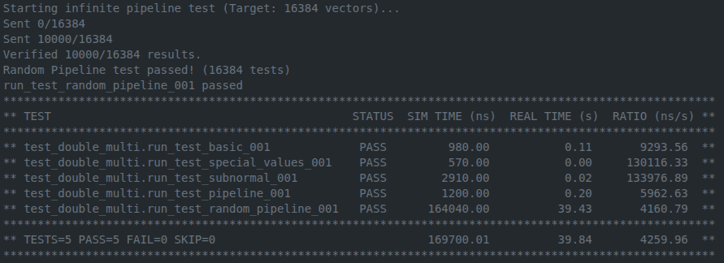
图 4-5 基本测试cocotb日志
basic测试的日志如图 4-6所示。前面多个测试内容是简单的测试任务，最后五个复杂的测试激励是在大量的随机测试中出现过问题的案例，经过修复后，也成功通过测试。
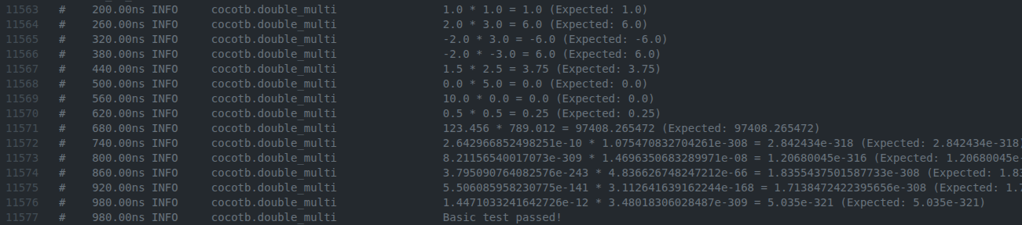
图 4-6 run_test_basic结果
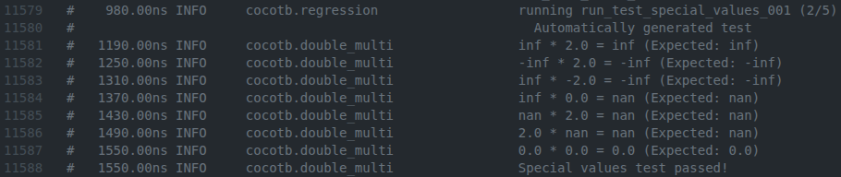
图 4-7 run_test_special_values结果
非规格数的测试结果如图 4-8所示，能够正确的输出非规格数和下溢到0。
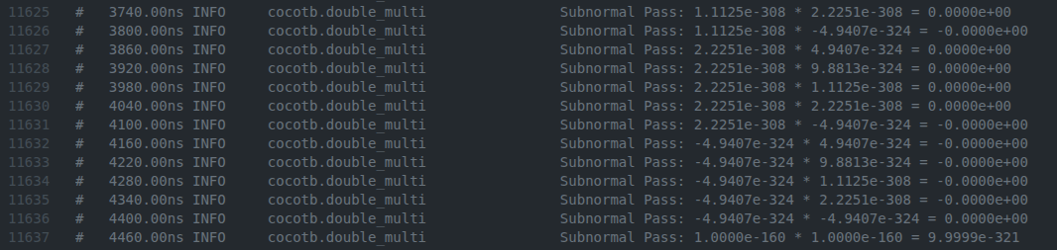
图 4-8 非规格数测试
第一拍设计中使用到的前导零计算模块采用的结构是树形结果，逻辑深度为log(N)，其仿真波形如图 4-9所示，由于输入时53bit的小数部分，为了采用树形结果计算前导零，将数据填充到64bit，原数据放到高位。输出cnt计算结果和cnt_vld信号，第二拍根据cnt_vld计算预测位移值。
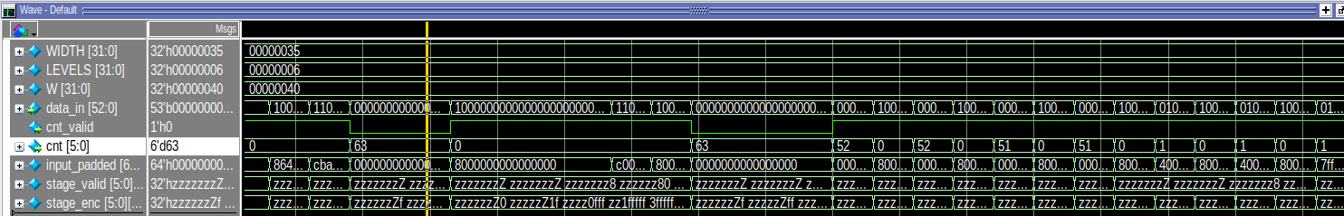
图 4-9 前导零模块
图 4-10是basic测试过程的波形图，为了便于观察采用停等的方式输入激励，具体的数值在图 4-6有给出。
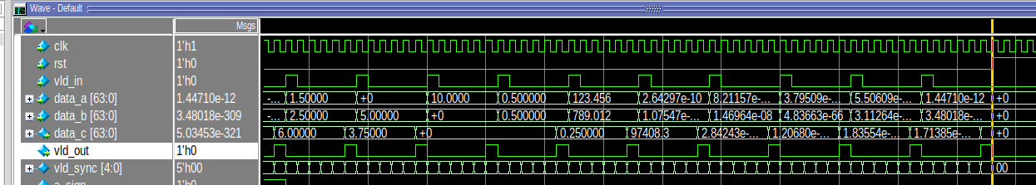
图 4-10 基础测试与输出非规格数
图 4-11是pipeline_random测试过程的波形图，其结果均通过测试脚本验证，以满负载的情况运行乘法器的流水线，达到最大吞吐，并且结果正确。
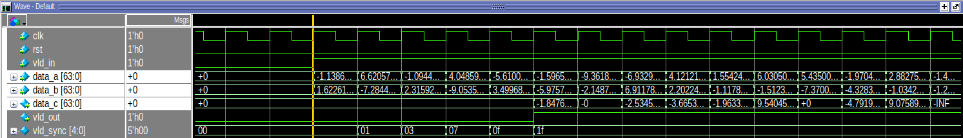
图 4-11 流水线随机测试
对流水线工作逐拍进行仿真分析，第一拍的流水线工作波形如图 4-12所示，以s1开头的为第一拍相关的逻辑，d结尾为触发器输入端，为该拍的组合逻辑。有效数据输入后，vld_sync对有效信号进行打拍，对齐有效信号。该输入数据初步计算得到的阶码为-31，小于0，意味着输出数据为非规格数。同时根据前导零计算结果，数据b的前导零个数为3，输入数据b是非规格数。
第二三拍的流水线工作波形如图 4-13所示，第二拍首先根据前导零计算了预测的左移数量，第三拍根据比较得知，输出应为非规格数，exp被置位为0，并得到输出非规格数的左移量（subnormal_shr_q）。
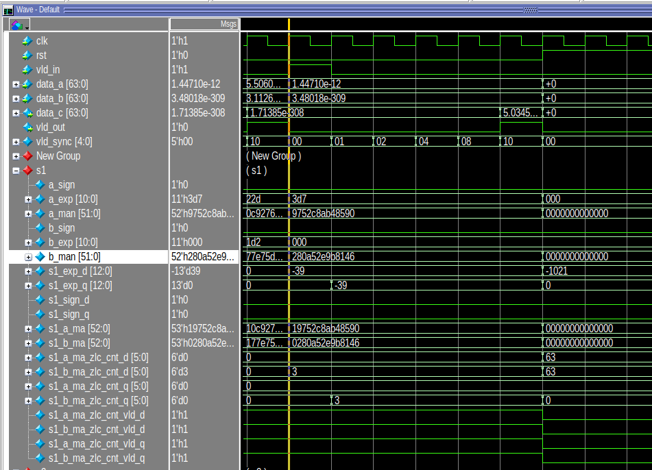
图 4-12 流水线第一拍
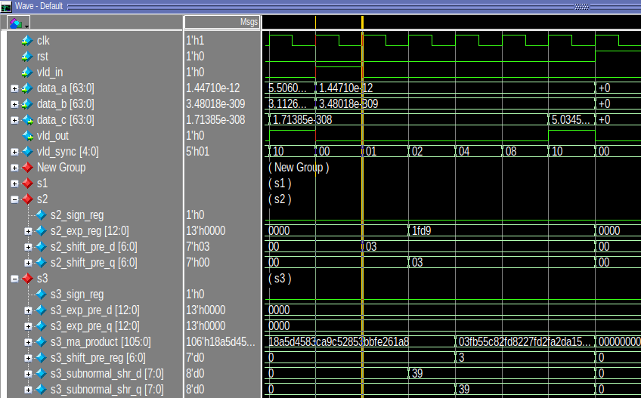
图 4-13 流水线第二和三拍
流水线第四拍的计算如图 4-14所示。根据第三拍计算得到的左移值和右移值，根据右移优先级更高的原则，将第三拍的得到的中间积右移，然后传递给第五拍。
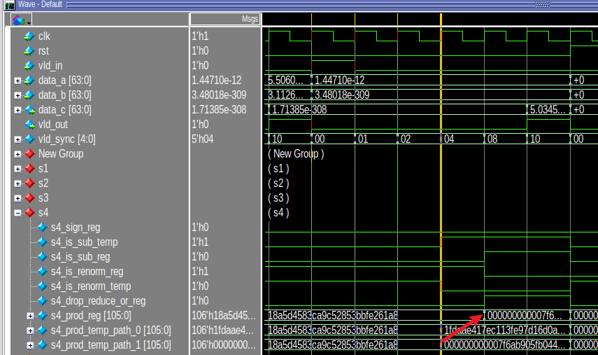
图 4-14 流水线第四拍
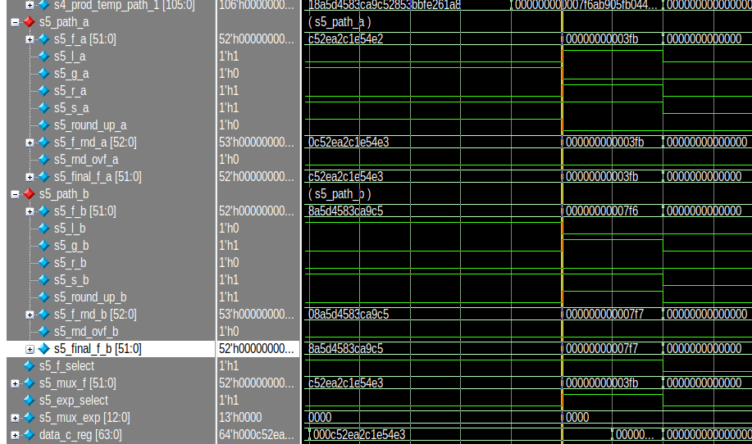
图 4-15 流水线第五拍
流水线的第五拍根据第四拍传来的非规格信号，选择输出路径A的计算结果，输出最后正确的非规格数。
根据以上仿真结果并不可靠，可能存在没有验证到的特殊值，需要扩大输入随机范围以提高测试覆盖率。为了加速仿真，采用并行仿真的方案，使用test_double_multi_slice.py完成，该脚本仅包含一项测试任务，如下所示。
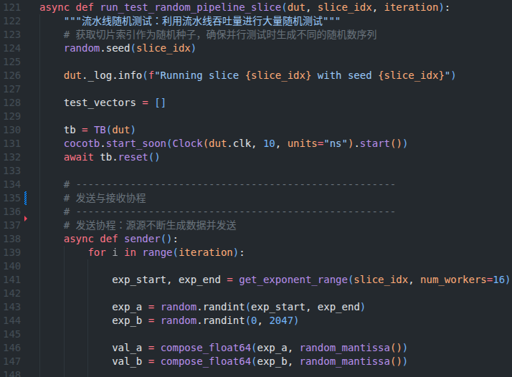
图 4-16 并行化仿真测试任务
仿真过程中，由pytest的worker实例每个被分配独立的slice_idx，执行iteration次随机测试，本设计的仿真取32块slice，每块slice执行2**14次随机测试。
pytest测试入口如下所示，利用parameter划分slice。
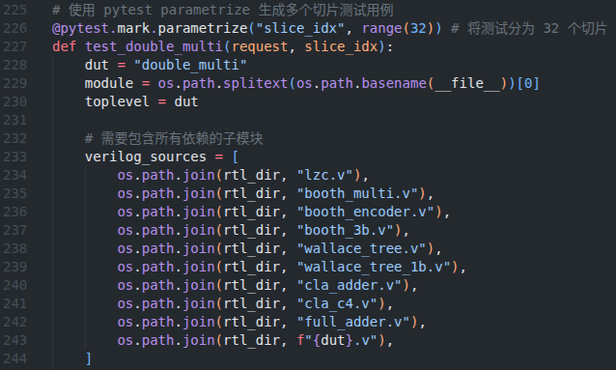
图 4-17 pytest程序
并行随机测试结果如图 4-18所示，总计2**19个随机输入中全部通过，十六个线程同时测试，完成时间440.66s。
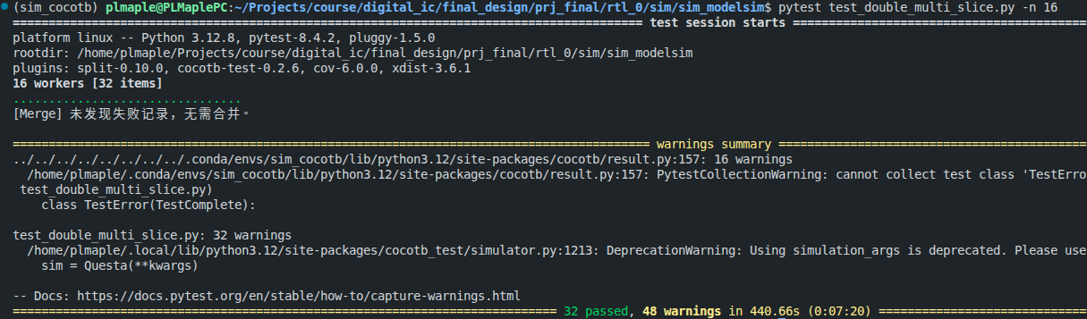
图 4-18 并行随机测试结果pytest日志

综合结果
  - 综合环境
综合使用Quartus工具，以Arria10为Device，通过Makefile脚本创建项目和自动综合，具体的环境如下所示。
表 5.1 综合环境
工具&设备 | 版本&型号 | 功能
Quartus Prime Pro | 24.3.0 | 综合、初步时序分析
Arria 10 | 10AX115S2F45E1SG | 综合Device
  - 资源结果及分析
本设计的各个模块的资源使用结果如图 5-1所示。
使用的ALUT资源为7517个，触发器资源使用2107个。在这之中，可以看到浮点乘法器的顶层设计中，64bit的booth乘法器占用了6004个ALUT、和1825个触发器，为主要的资源消耗，在这之中，wallace_tree就使用了4218个ALUT资源。在这之上的浮点乘法器控制资源仅使用了1421个ALUT和282个触发器，也可以观察到当前模块的性能瓶颈并不在乘法器，而是浮点乘法器顶层最大的逻辑深度13.2，这是由流水线第五拍的级联进位1加法器导致的，除此之外，性能瓶颈主要在booth乘法器的超前进位加法器。
使用的寄存器资源远比部分积综合位宽小，是因为模块设计采用固定的128位宽部分积是为了方便，实际上输出的部分积位宽是65bit，综合器对其中因权值调整位移带来的无意义位进行了优化。
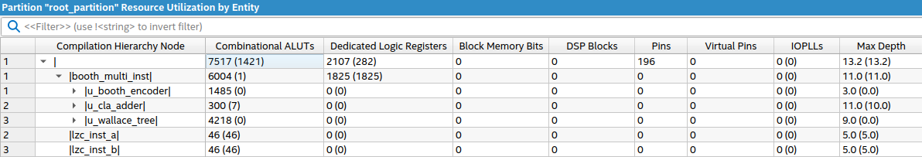
图 5-1 综合资源结果

  - 时序结果及分析
本设计的综合时序分析结果如图 5-2所示，Quartus估计的最大时钟频率可达349.53Mhz。
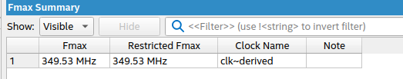
图 5-2 最大工作频率
关键路径的数据延迟为2.817ns，对数据路径进行分析，该关键路径延迟延迟为流水线第五拍的计算延迟。详细分析如图 5-3所示，其中add_6为综合器产生的进位1加法器单元，该加法操作就占用了1.158ns的延迟。该延迟主要是最后一拍需要完成的任务过多，除了进位加法外，为了能够全功能支持IEEE754，完成非规格数的处理，还涉及多个mux，舍入等操作，第四拍需要完成尾码的106位宽数据的左移和右移操作，不能分担第五拍任务。
如果要进行优化的话，这是主要的着力点，可以适当将第五拍的计算任务向第四拍倾斜，对移位前的数据进行预测性质的计算，减轻第五拍负担。
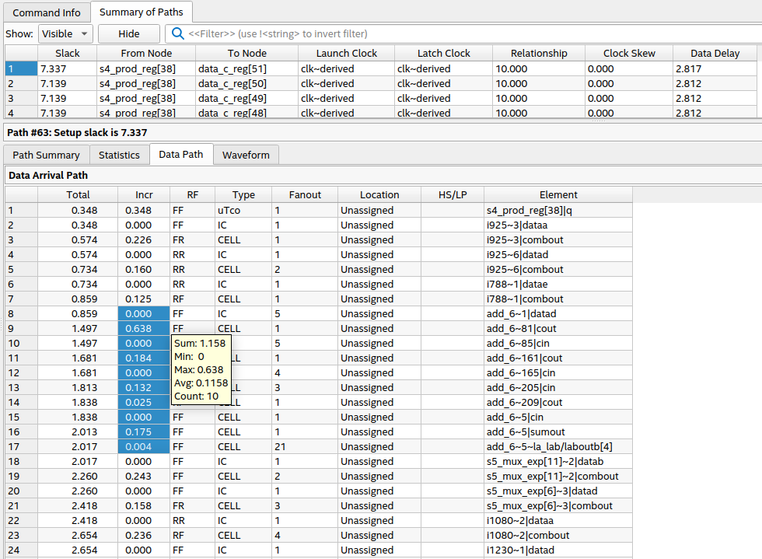
图 5-3 第五拍关键路径时延
除了第五拍进位计延迟算外，延迟最大的路径来自booth乘法器的第二拍，即wallace tree路径，详细的延迟分析如图 5-4所示，booth乘法器中的关键路径没有出现在超前进位加法器，反而是中间一级的wallace tree部分积压缩路径。如果要对该路径优化，可以选择在wallace tree不同层级间打拍进行优化。
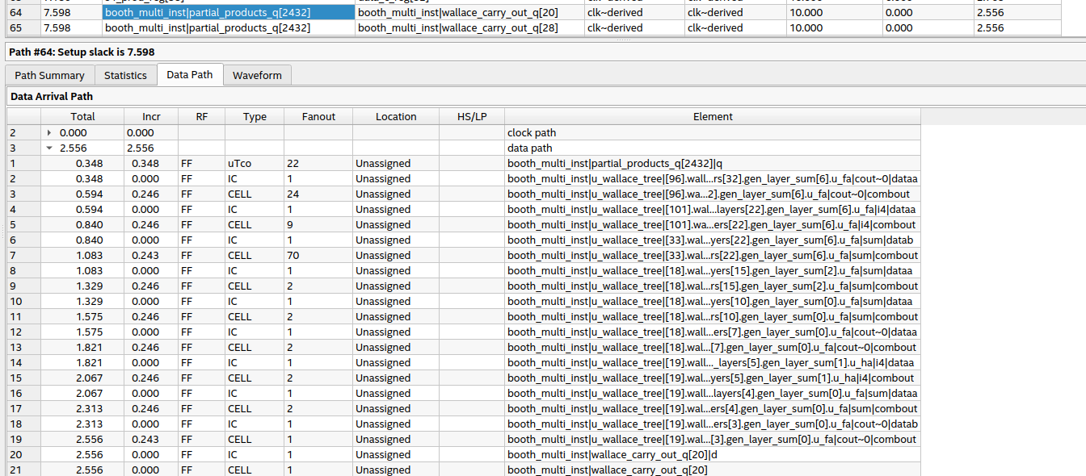
图 5-4 关键路径 cla_adder时延

总结
浮点乘法器的设计总体上不难，但设计高性能的浮点乘法器很难。双精度浮点乘法器的主要难点在53bit乘法器的设计和非规格数的处理。本设计当前的性能瓶颈是由与处理非规格数导致的，通过调研发现高性能的浮点乘法器的流水线是动态的，非规格数的数据处理路径会比规格数的处理路径长，为了实现高性能通常会采用FTZ（Flush to Zero）机制，当计算结果得到非规格数时，直接把结果当0处理。
在设计本浮点乘法器的过程中，使用到了很多高性能设计常用的技巧。为了避免移位后再相乘导致第一拍逻辑紧张，采用先运算，再和其他调整一起进行的策略。最后两拍处理尾码的进位时，采用的是一种并行计算，MUX选择的策略，提前计算不同可能下的计算结果作为预测值，最后通过确定的信息选择正确的值，最后使得该浮点乘法器的关键路径延迟接近booth乘法器的延迟，浮点乘法器最后舍入进位的优化空间并不大，优化需求很容转移为优化定点乘法器。

